**Job No :** 03

**Job Name :** How to upload code in GitHub .

**Objective:**

* কিভাবে GitHub-এ Code upload দেয়া হয় তা জানতে পারা ।

**Procedure:**

* GitHub account create করার পর Create a new respository গিয়ে Repository name দিতে হবে ।

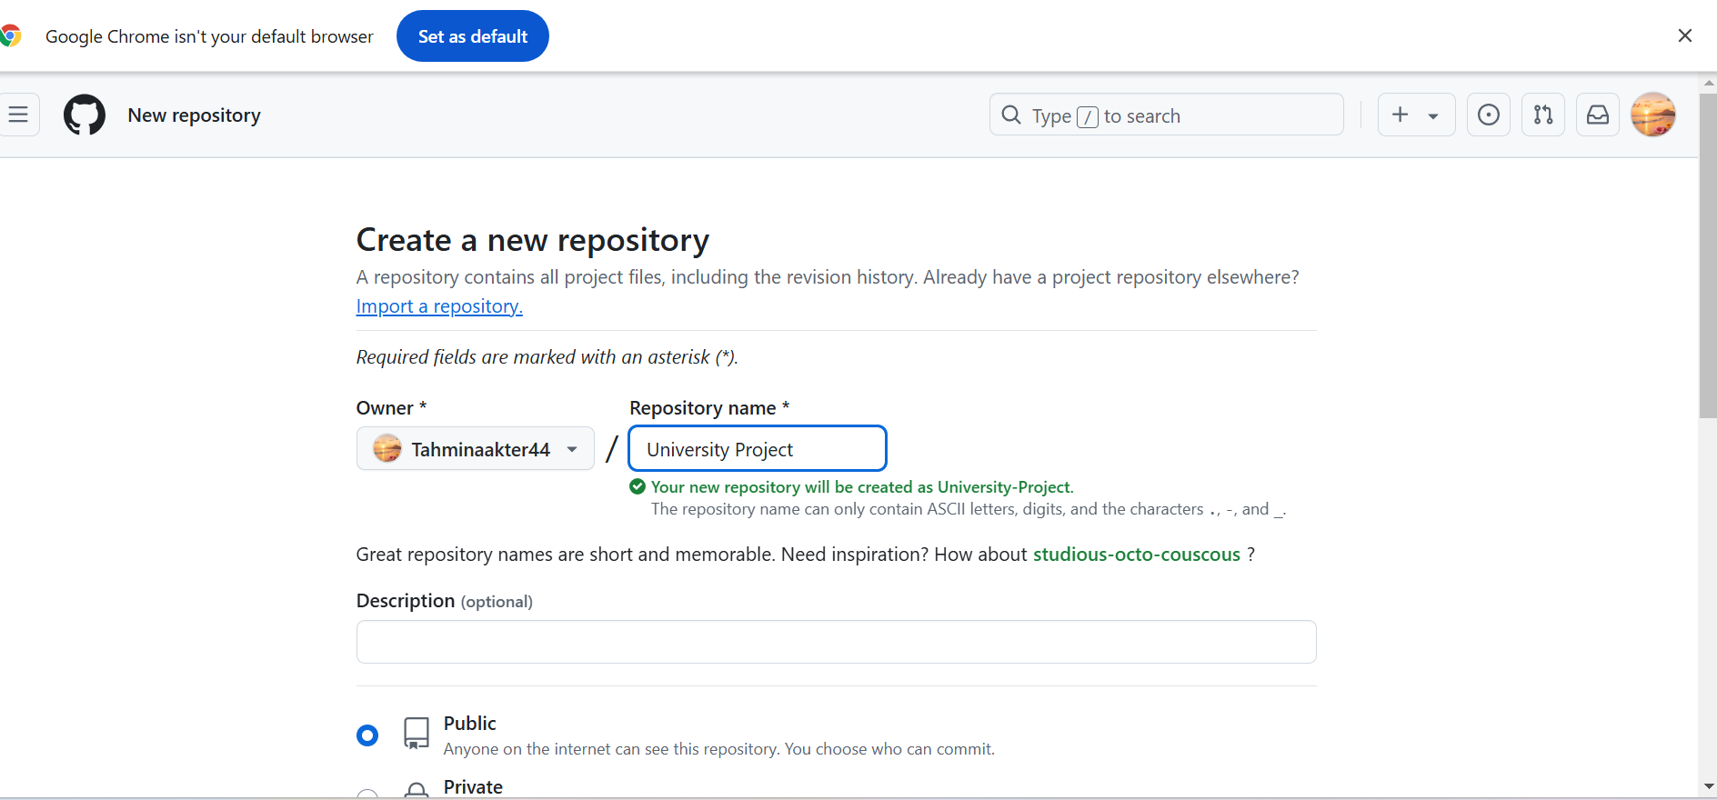

* এরপর Create repository-এ ক্লিক করতে হবে ।

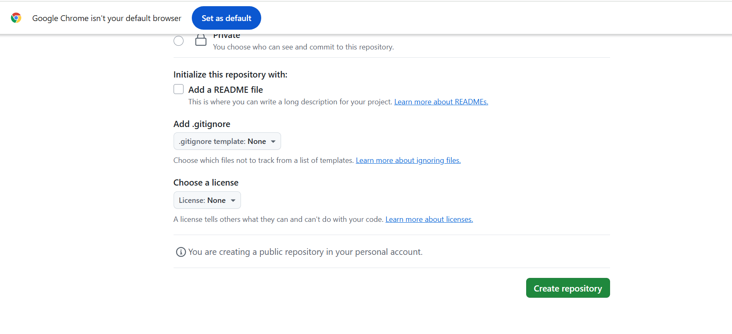

* এরপর uploading an existing file-এ ক্লিক করতে হবে ।

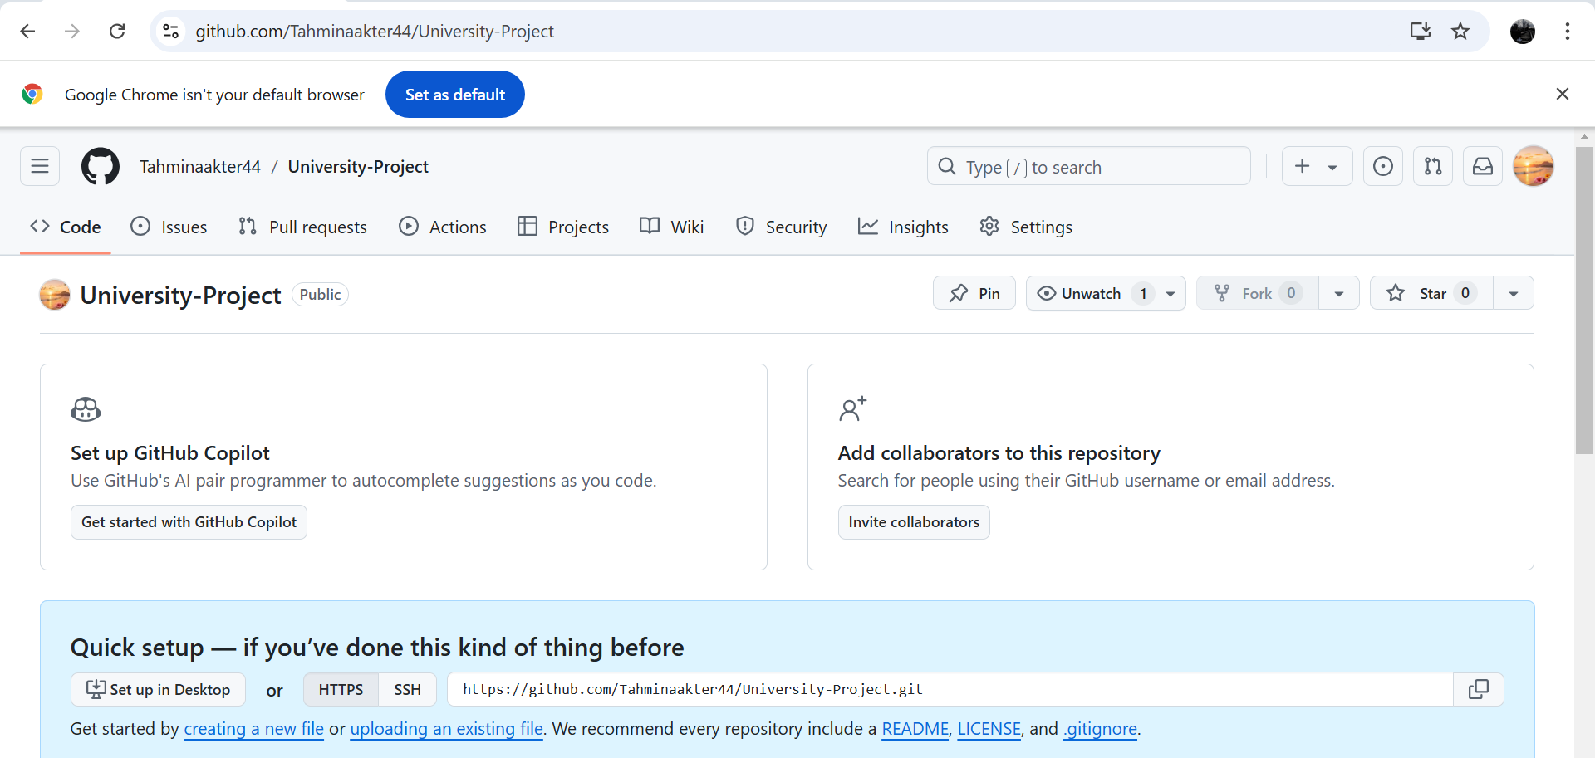

* এরপর choose your files-এ ক্লিক করতে হবে ।

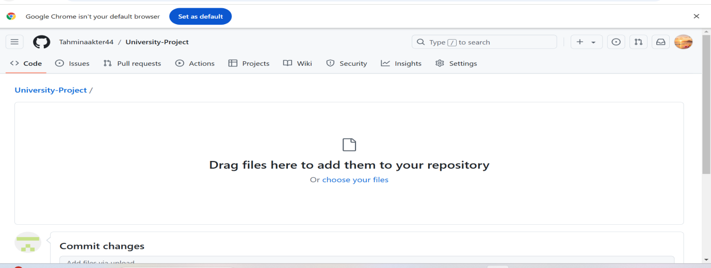

* এরপর এখান থেকে যে file এ কোড আছে সেই ফাইলটি ওপেন করলে ফাইলটি upload হয়ে যাবে ।

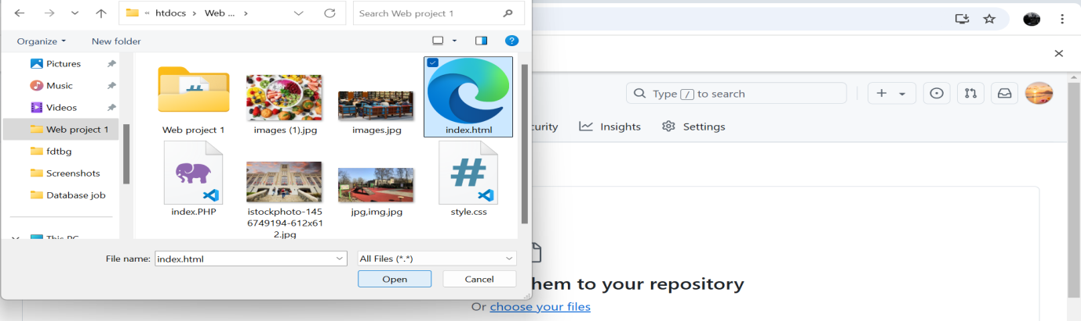

* এরপর কোডটি দেখতে চাইলে Commit changes-এ ক্লিক করতে হবে ।

এরপর কোড-এ ক্লিক করলে কোড দেখা যাবে

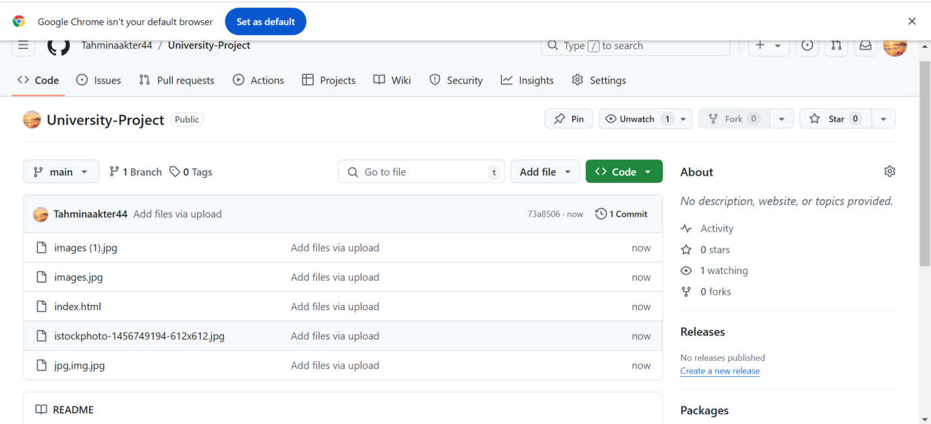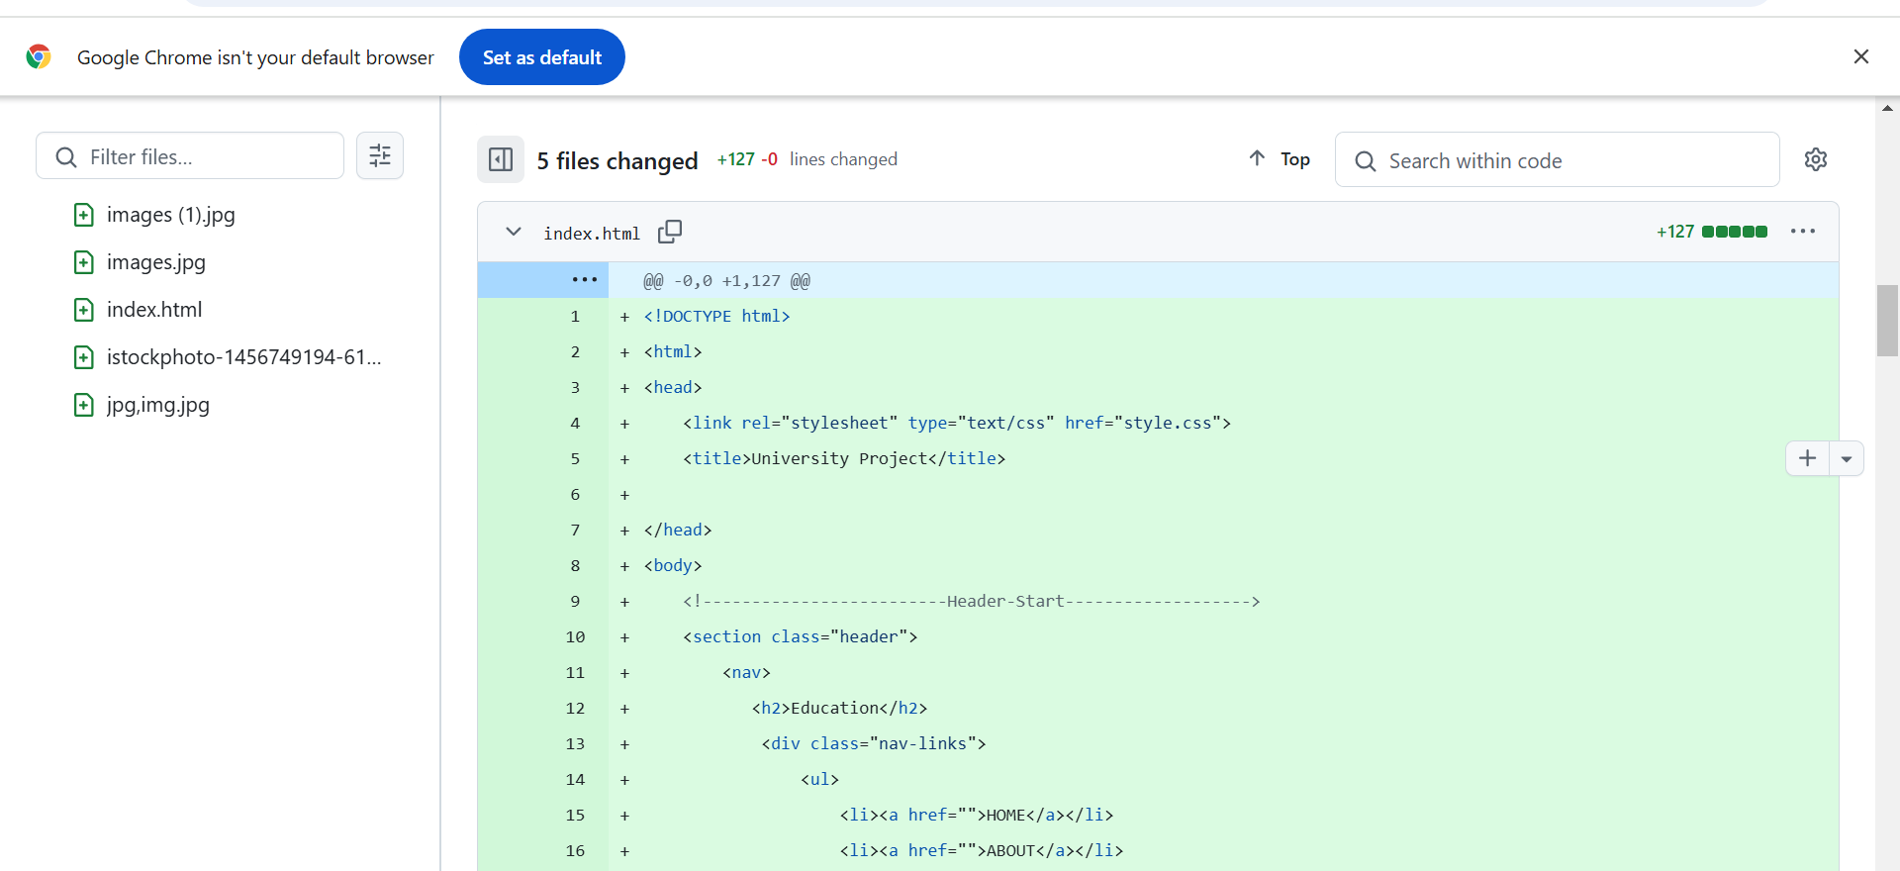

**Remarks:** এই জবটি করার মাধ্যমে আমরা কিভাবে নিজ GitHub account-এ Code upload দেয়া যায় তা জানতে পেড়েছি ।